Hvornår og hvor meget regner det på Afrikas Horn?
Adgangen til drikkevand og fødevarer på Afrikas Horn afhænger af hvor meget nedbør der falder i løbet af året, samt hvornår det sker. I denne arbejdsopgave skal i undersøge hvorfor, hvornår og hvor meget det regner på Afrikas Horn. Skriv fyldestgørende svar i din logbog. Du kan bruge svarene senere i forløbet og til eksamen.

- Beskriv hvilke forudsætninger der skal være opfyldt, før der kan dannes nedbør.

  - Hvorfor regner det?
  - Hvad skal der til for at man kan få vanddamp op i atmosfæren
  - Hvad skal der til for at det falder ned igen som regn

- Hvilken forskellige typer af nedbør forekommer i troperne og særligt ved Afrikas Horn – og er der forskel på hvorhenne på Hornet de forekommer?

- Type 1: ______________________ forekommer typisk (i regntiden) midt på dagen, når den nedre del af atmosfæren varmes kraftigt op og stiger til vejrs

- Type 2: ______________________ forekommer typisk der hvor varme vinde mødes og stiger til vejrs

- Type 3:_______________________ forekommer typisk i bjergområder

- Aktiver de to animationer på næste side ved at klikke på dem. Noter hvordan temperaturen og nedbøren ændrer sig i løbet af året på Afrikas Horn. Hvordan er sammenhængen mellem temperaturen og nedbøren på Afrikas Horn?

- Undersøg hvilke måneder det regner (mest) forskellige steder i regionen (link). Er der tydelige forskelle – og så fald hvorfor/hvorfor ikke?

- Når det er varmt, så fordamper der meget vand. Derfor vil meget af det vand som falder som nedbør forsvinde hurtigt igen. Dvs. at det vand planter, dyr og befolkning har til rådighed er: nedbør – fordampning = nettonedbør. Undersøg ved hjælp af animationen og illustrationerne herunder, hvordan nettonedbøren er forskellige steder på Afrikas Horn.

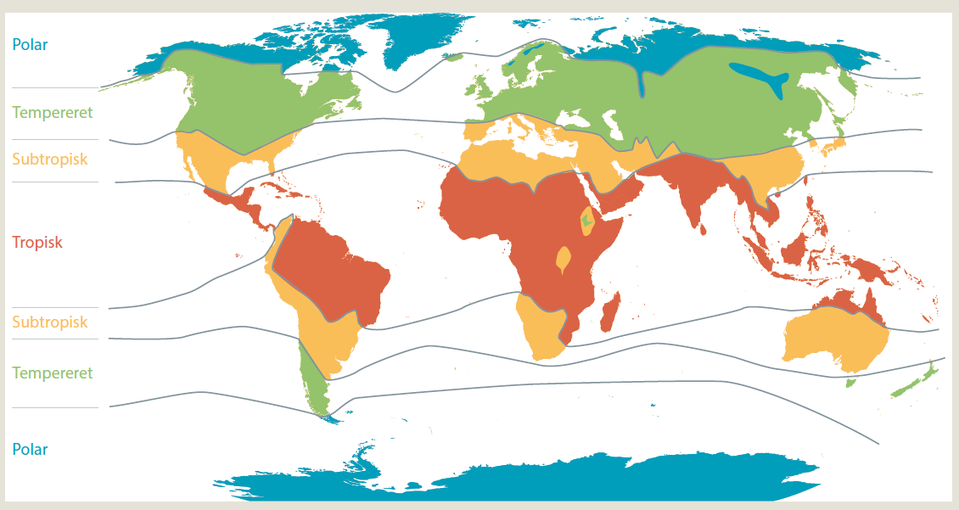
Verdenskort inddelt klimazoner. Figur fra bogen side 181.
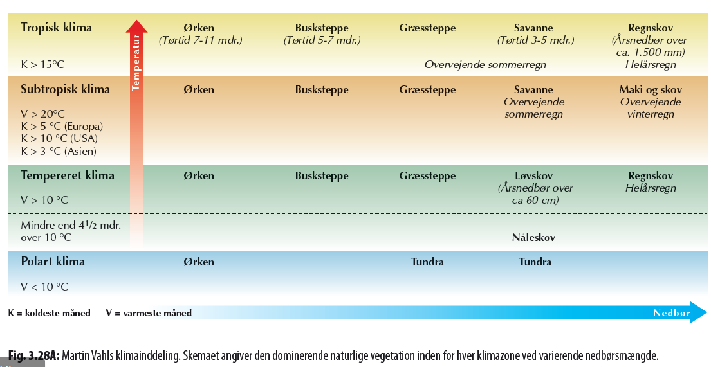Martin Vahls inddeling af klimazoner og plantebælter. Kilde: Naturgeografi C, L&R uddannelse.
Se også specifikt kort over Afrika: http://exploringafrica.matrix.msu.edu/map-three/
Gem jeres svar og data, så de kan indgå i besvarelsen af den overordnede problemstilling ”Hvorfor sulter de på Afrikas Horn?”

HUSK: Jo bedre data – des bedre argumentation.

https://iridl.ldeo.columbia.edu/maproom/Global/Climatologies/Select_a_Point.html?bbox=bb%3A34.315%3A-2.807%3A54.555%3A18.688%3Abb&region=bb%3A45%3A3.5%3A45.5%3A4%3Abb

